J6
1 2 3
J9
1 2 3 4… 7 8
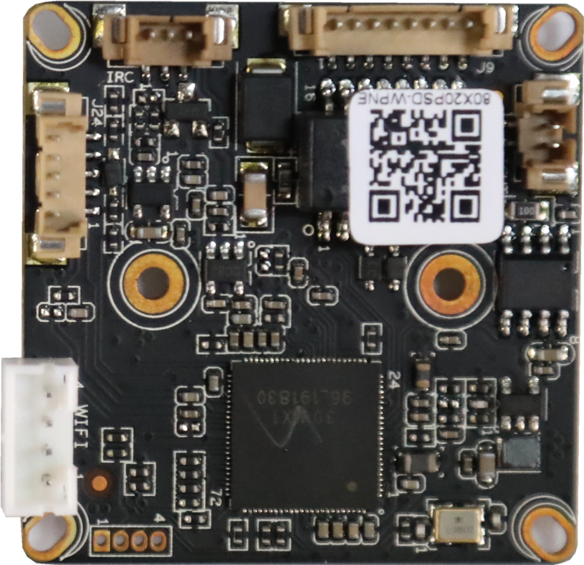
J5
1
2
J1
4
3
2
1
J24
5
4
3
2
1
J4
1 2 3 4

座子位号 | 引脚标号 | 接口定义 | 功能定义
J9 | 1 | LED0 | 网络指示灯控制 | 接尾线
 | 2 | LED1 | 网络指示灯控制
 | 3 | ETHTX+ | 网络数据发送+
 | 4 | ETHTX- | 网络数据发送-
 | 5 | ETHRX+ | 网络数据接收+
 | 6 | ETHRX- | 网络数据接收-
 | 7 | GND | 地
 | 8 | 12V | 12V电源输入
J24 | 1 | AC_OUTL | 音频输出 | 接音频报警输入输出
 | 2 | AC_INL/MICP | 音频输入
 | 3 | GND | GND
 | 4 | ALARM_IN1 | 报警输入1
 | 5 | ALARM_OUT | 报警输出
J1 | 1 | +5V WIFI | +5V输出 | 接WIFI或4G模块
 | 2 | USB_DN | USB数据-
 | 3 | USB_DP | USB数据+
 | 4 | GND | 地
J4 | 1 | GND | 地 | 串口调试座
 | 2 | UART0_TXD | 串口发送
 | 3 | UART0_RXD | 串口接收
 | 4 | BOOTSEL_0 | 程序烧写控制
J5 | 1 | IR_CUTA | IR-CUT控制线A | 接IR-CUT
 | 2 | IR_CUTB | IR-CUT控制线B
J6 | 1 | IR | 红外信号 | 灯板接口
 | 2 | GND | 地
 | 3 | PWM | 红外控制信号
J5
15 13 ...5 3 1
16 14 ...6 4 2

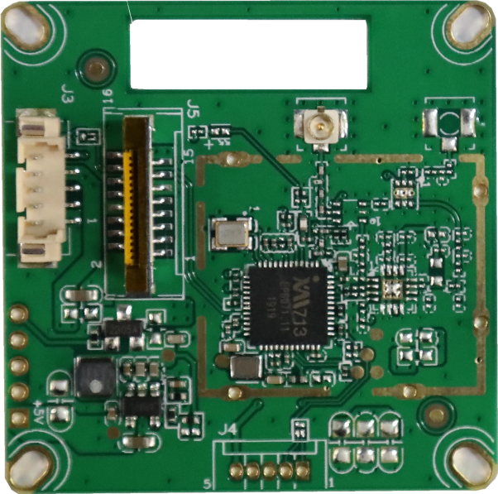
J4
1
2
3
4
5

ANT2

J2
5 4 3 2 1

J3
5 4 3 2 1

座子位号 | 引脚标号 | 接口定义 | 功能定义
ANT2 |  | RF_TR | IPEX接头 | 接IPEX转SMA馈线
J4 | 1 | UART_TX | 串口发 | 串口调试座
 | 2 | UART_RX | 串口收
 | 3 | GND | 地
 | 4 | NC | 悬空
 | 5 | +3.3V | +3.3V输出
J2 | 1 | +5V | +5V输入 | WIFI 2.0mm排针扩展接口
 | 2 | USB_DM | USB数据-
 | 3 | USB_DP | USB数据+
 | 4 | GND | 地
 | 5 | USB_CTRL | WIFI供电IO控制，拉低上电
J3 | 1 | +5V | +5V输入 | WIFI 1.25mm5 PIN扩展接口
 | 2 | USB_DM | USB数据-
 | 3 | USB_DP | USB数据+
 | 4 | GND | 地
 | 5 | USB_CTRL | WIFI供电IO控制，拉低上电
J5 | 1 | NC | 悬空 | WIFI FPC扩展接口
 | 2 | NC | 悬空
 | 2 | NC | 悬空
 | 3 | NC | 悬空
 | 4 | NC | 悬空
 | 5 | NC | 悬空
 | 6 | NC | 悬空
 | 7 | NC | 悬空
 | 8 | GND | 地
 | 9 | NC | 悬空
 | 10 | NC | 悬空
 | 11 | GND | 地
 | 12 | NC | 悬空
 | 13 | USB_DM | USB数据-
 | 14 | USB_DP | USB数据+
 | 15 | +5V | +5V输入
 | 16 | USB_CTRL | WIFI供电IO控制，拉低上电

